南开大学2008级物理类高等数学统考试卷 （A卷） 2009年6月28日 草 稿 区
姓名 学号 院系 专业 任课教师

装 订 线 一

装 订 线 二
二
（说明：答案务必写在装订线右侧，写在装订线左侧无效。影响成绩后果自负。）
题号 | 一 | 二 | 三 | 四 | 五 | 六 | 七 | 八 | 九 | 十 | 卷面成绩 | 核分  签名 | 复核  签名
得分

一题
得分

一、设函数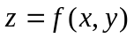由方程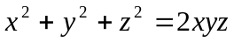所确定，试求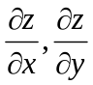及.（本题12分）

二、设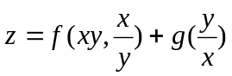, 其中具有二阶连续偏导数, 具有二阶连续导数,
二题
得分
求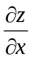，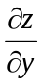及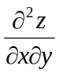.（本题12分）

草 稿 区
姓名 学号 院系专业 任课教师

三、计算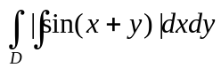，其中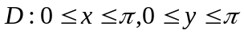. （本题12分）
三题
得分

四、求积分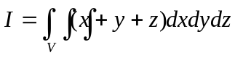, 其中是由平面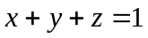以及三个坐标
四题
得分
平面所围成的区域. （本题12分）

草 稿 区
五题
得分
姓名 学号 院系专业 任课教师

五、计算曲线积分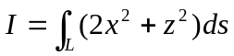，其中为球面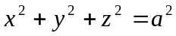与平面
相交的圆周，.（本题10分）

六、求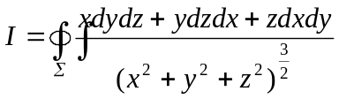 ，其中是球面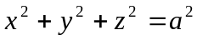的外侧面.
六题
得分
（本题10分）

草 稿 区
姓名 学号 院系专业 任课教师

七、求曲面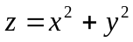在点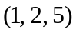处的切平面，并求此切平面与曲面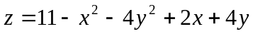
所围立体的体积.（本题12分）
七题
得分

八题
得分

八、设曲线积分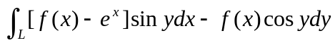与路径无关，其中具有一
阶连续导数，且. 试求及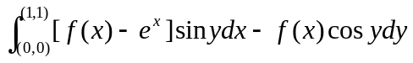.（本题8分）

草 稿 区
姓名 学号 院系专业 任课教师

九、试证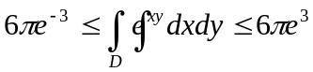，其中由椭圆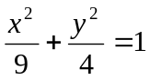所围成的区域.
九题
得分
（本题6分）

十、设函数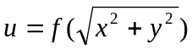，满足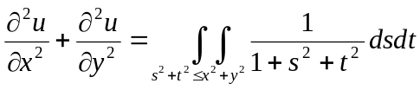，且.
十题
得分
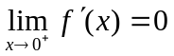（1）试求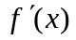的表达式；（2）若，求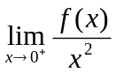.（本题6分）

